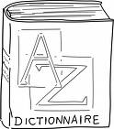 | Vocabulaire – Lexique Le matériel  V6 – Je sais m’exprimer clairement avec du vocabulaire précis.  V7 – J’ai une connaissance du vocabulaire étudié. | Fiche

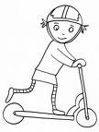 | 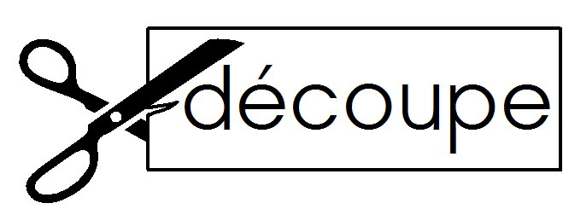  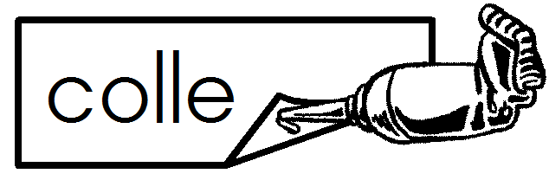 | Découpe les mots et colle-les sous les images.

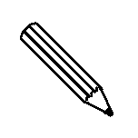 | 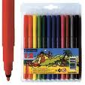 | 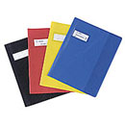 |  | 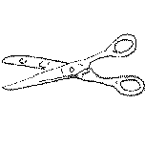 | 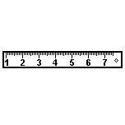

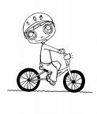 |  | Colle les images correspondantes aux mots.

une gomme | un classeur | une ardoise
un taille-crayon | le cartable | un fluo

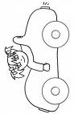 | 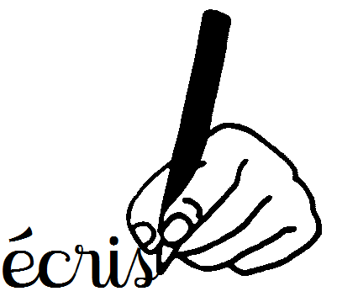 | Trouve le mot correspondant à la définition.

Pour écrire : ___________________________
Pour coller : ___________________________
Pour découper : ___________________________
Pour tailler: ___________________________
Pour tracer : ______________________________

 | Vocabulaire – Lexique Le matériel  V6 – Je sais m’exprimer clairement avec du vocabulaire précis.  V7 – J’ai une connaissance du vocabulaire étudié. | Fiche

Trouve le mot correspondant à la définition.

Pour écrire : ___________________________
Pour coller : ___________________________
Pour découper : ___________________________
Pour tailler: ___________________________
Pour tracer : ______________________________

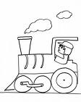 |  | Trouve le mot correspondant à la définition.

Pour colorier : ___________________________
Pour gommer : ___________________________
Pour ranger la lecture : ___________________________
Vous écrivez votre travail dessus: ___________________________
Pour ranger votre matériel : ______________________________

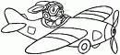 |  | Ecris le mot correspondant.

Tu prends ton ___________ pour écrire avec ton ___________ les leçons.
Mais tu fais une erreur alors tu prends ta _____________ et tu recommences. Puis tu colories ton dessin avec les _______________ et tu traces un trait avec ta ___________________.
règle | ciseaux |  | cahier | colle |  | feutre | crayon
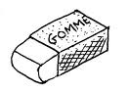 |  | 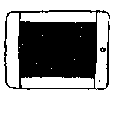 |  |  | 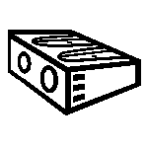
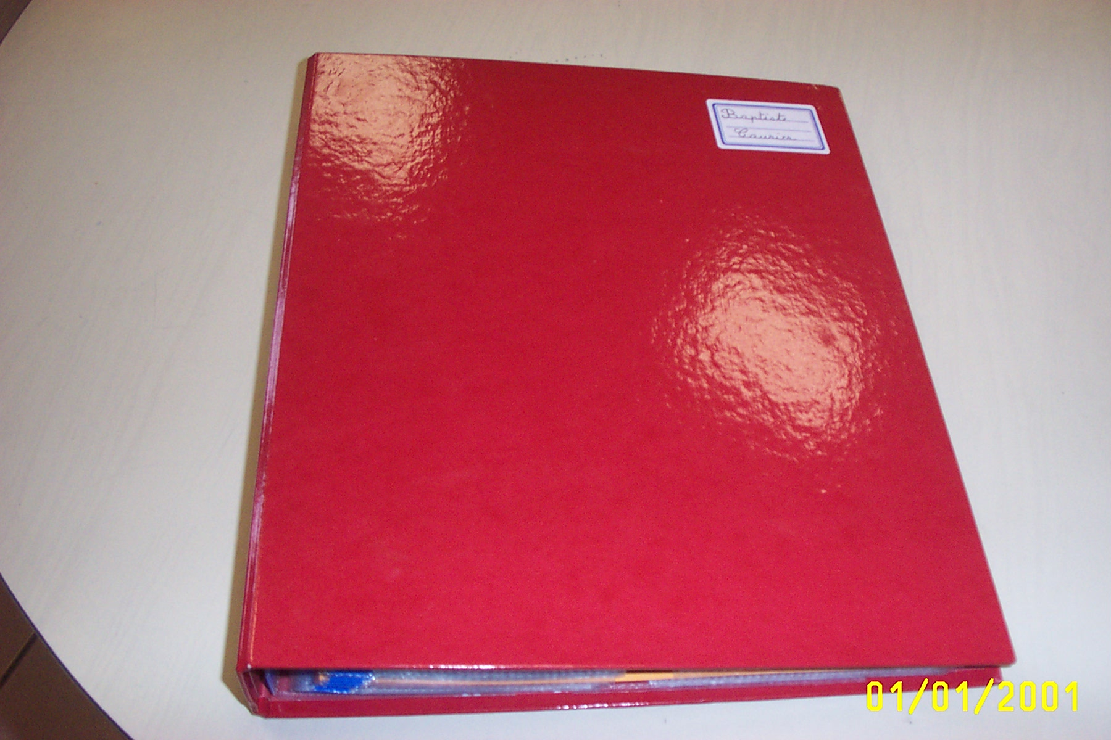 |  | 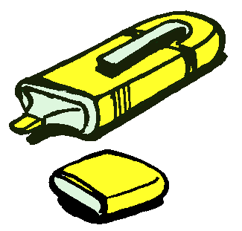 |  |  | 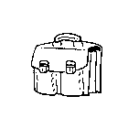
règle | ciseaux |  | cahier | colle |  | feutre | crayon
règle | ciseaux |  | cahier | colle |  | feutre | crayon

